FEN EDEBİYAT AKADEMİK PERSONEL MEMNUNİYET ANKETİNE İLİŞKİN GÖRÜŞLERİN İNCELENMESİ
37 kişinin yanıt verdiği memnuniyet anketinde katılımcıların yaklaşık yüzde 90’nın (34 kişi) üniversitenin amaç ve hedefleri konusunda yeterli bilgisi olduğu, karşılaştıkları sorunları üst makamlara iletmede sorun yaşamadıkları, yöneticilerin tutumlarını olumlu olarak ele aldıkları görülmüş yaklaşık %8’nin ise (yaklaşık olarak 3 kişi) bu konuda olumsuz bir tutum içinde oldukları görülmüştür.
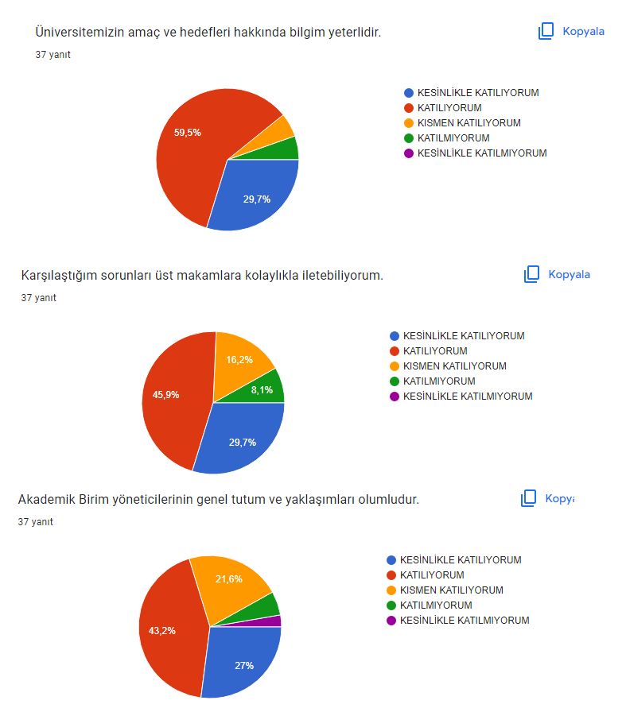
Şekil 1. Katılımcıların Fakülteye dönük genel tutumlarına ilişkin bulgular

37 katılımcıdan 36’sının kendini Iğdır üniversitesine kısmen ya da tamamen aidiyet duygusu içinde hissettikleri görülmektedir.
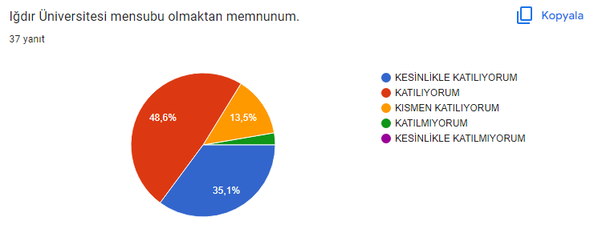
Şekil 2. Iğdır Üniversitesine ilişkin aidiyet duygusuna ilişkin görüşler
Katılımcıların yaklaşık %85 ile 90’ı özlük haklarının korunması, demokratik katılım ve huzurlu ortamda çalışma konusunda olumlu tutum beyanında bulunmuşlardır.
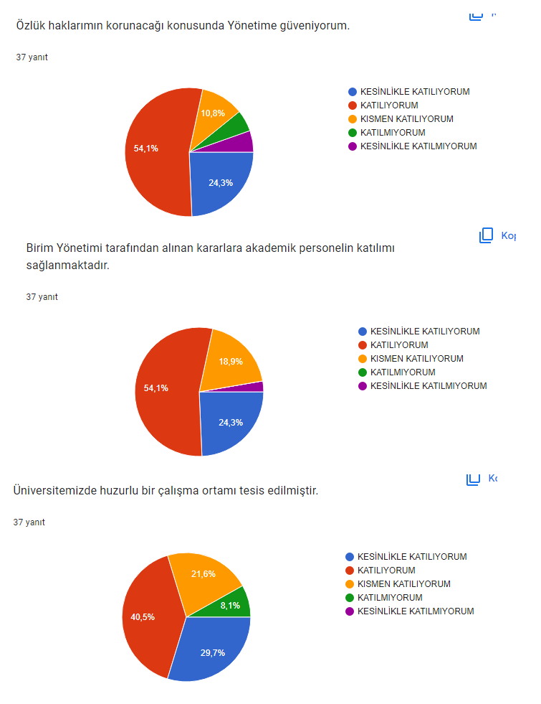
Şekil 3. Katılımcıların özlük haklarının korunması, demokratik katılım ve huzurlu ortamda çalışma konusunda olumlu tutuma ilişkin görüşleri
Katılımcılar genel olarak üniversitenin şehirde ve bölgede etkin olduğunu, istikrarlı politikalar izlediğini ve kendilerini güvende hissettiklerini, akademik kurulların (Üniversite Senatosu ve Yönetim kurulu, Fakülte/MYO/YO Yönetim kurullar) faaliyetlerde etkin bir rol aldığını, üniversitenin şehir ve bölge ile bütünleşmede etkin bir rol aldığını, yönetimin üniversiteyi saygın bir konuma taşıdığını ve kucaklayıcı, adil ve tarafsız bir rol benimsediğini belirtmiştir.
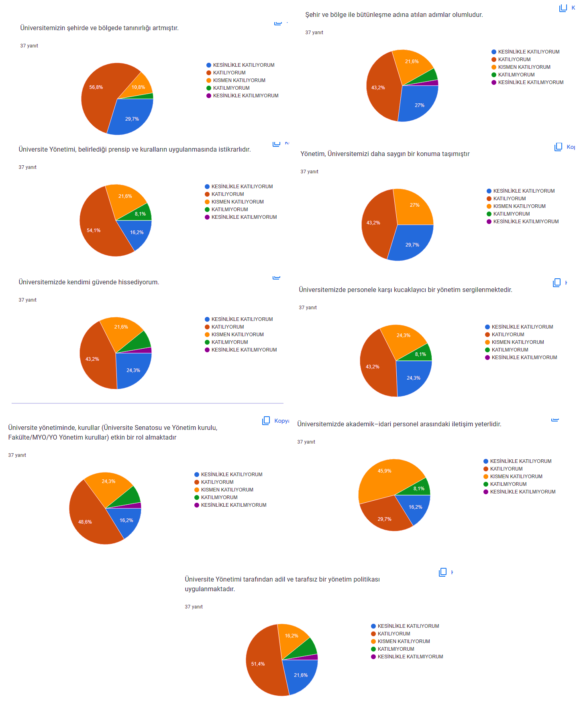
Şekil 4. Üniversiteye ve yönetim politikalarına ilişkin görüşler
Akademisyenlerin %90 oranında elektronik veri tabanının yeterli buldukları ve objektif kriterlere göre atanma ve yükseltilme yapıldığını belirttikleri görülmüştür.
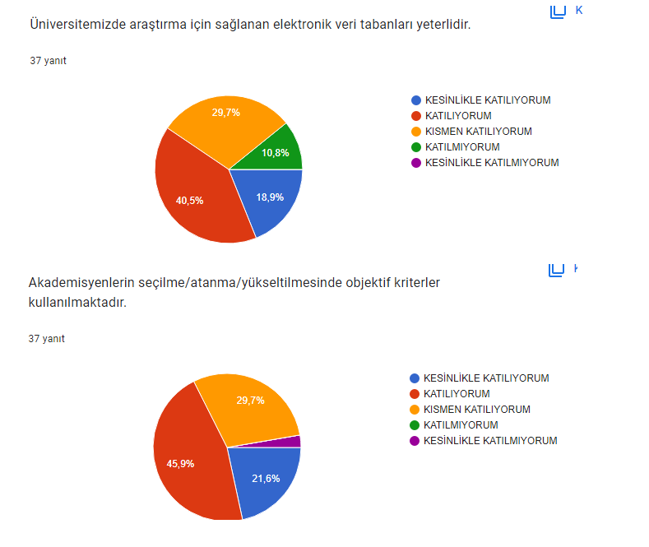
Şekil 5. Akademisyenlerin veri tabanına ve atanma yükseltmeye yönelik görüşleri
Üniversitede araştırma ve yayın yapmaya ilişkin zaman bulma açısından akademisyenlerin her ne kadar Yüzde 80 bandından olumlu görüş olsa da olumsuz beyanın %10 banından en fazla artış gösterdiği seçenek ise olduğu görülmüştür.
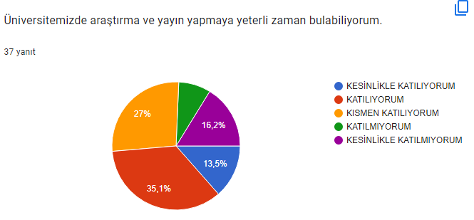
Şekil 6. Akademisyenlerin araştırma ve yayın yapmaya dönük görüşleri
Akademisyenlerin yöneticilerin seçimi ve demokratik yönetim sistemi açısından çoğunlukla olumlu görüş beyan ettikleri görülmüştür.
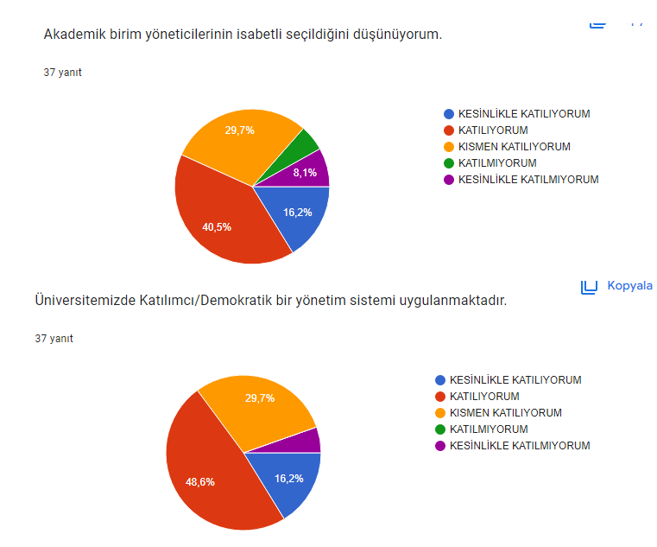
Şekil 7. Akademisyenlerin yöneticilerin seçimi ve demokratik yönetim sistemi açısından görüşleri
Akademisyenlerin her ne kadar akademik idari soso-kültürel tanıtım hizmetlerindeki görüşleri yaklaşık %85 olumlu olsa da bu seçenekte de %10 bandından yüksek bir olumsuz görüş de bulunmaktadır.
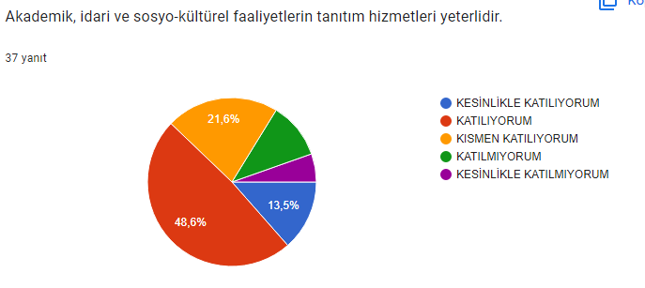
Şekil 7. Akademisyenlerin akademik idari soso-kültürel tanıtım hizmetlerindeki görüşleri
Akademisyenlerin üniversiteye ilişkin genel tutumlarının yüksek olduğu aşağıdaki sorulara cevaplardan da görülmektedir.
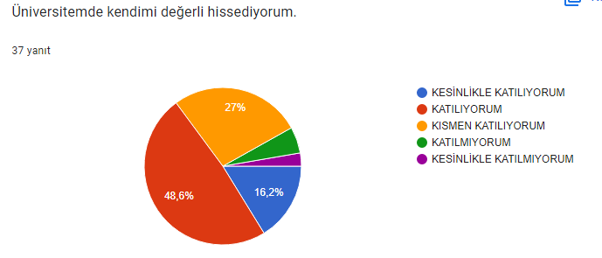
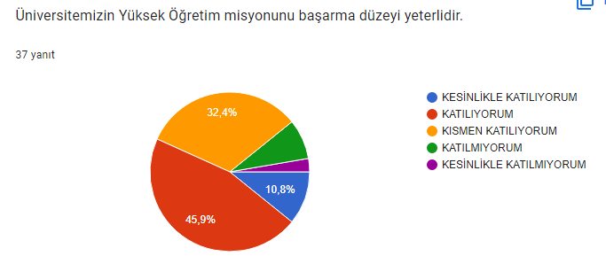
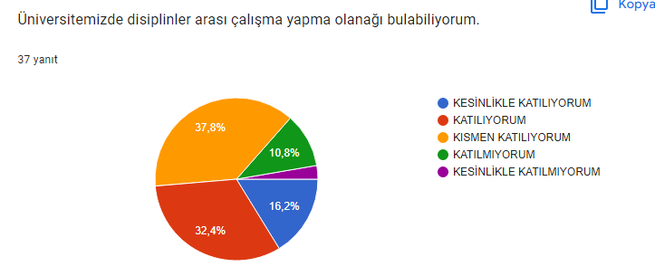
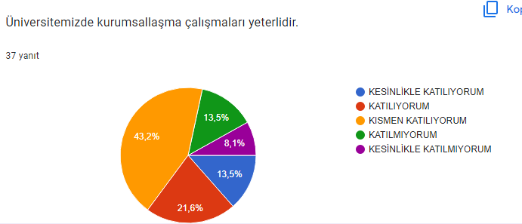
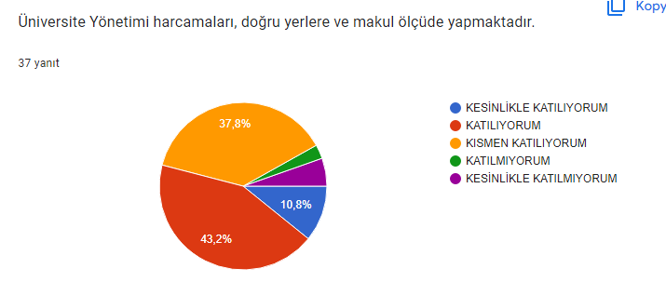
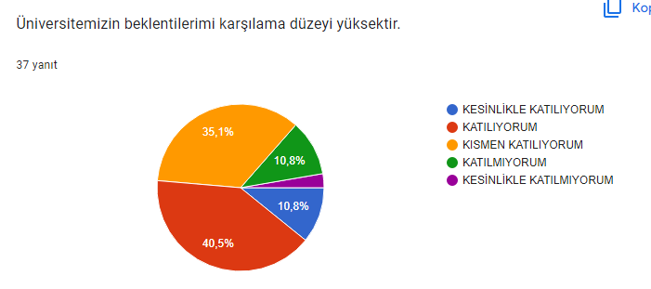
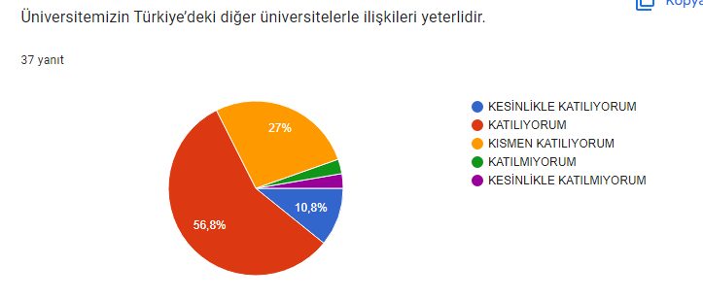
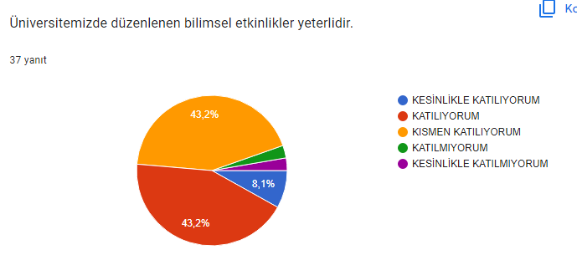
Bununla beraber her ne kadar bu sorularda %80 civarında memnuniyet olsa da olumsuz yanıtların %10 bandını aştığı durumlar göz önüne alındığında diğer üniversitelerle daha fazla ilişkinin geliştirilmesi, kurumsallaşma çabalarının iyileştirilmesi, araç gereç temini konusunda bir talep olduğu görülmektedir.
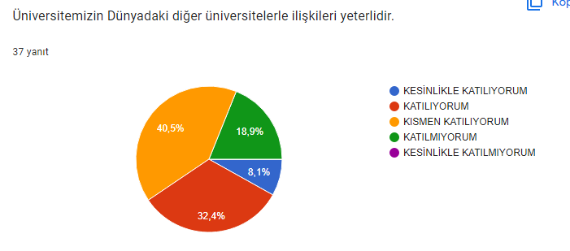

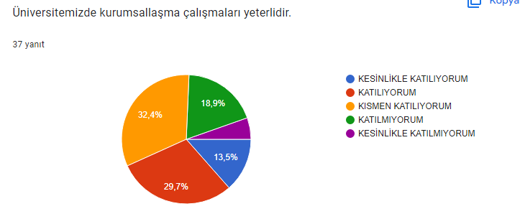
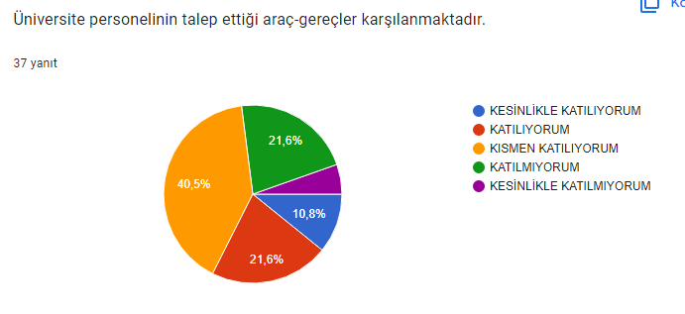

Akademisyenlerin en çok çözülmesini istediği konunun başında ise kampüse ulaşım ve araç gereç temini sorunu ile kafetarya olanakları olduğu görülmektedir.
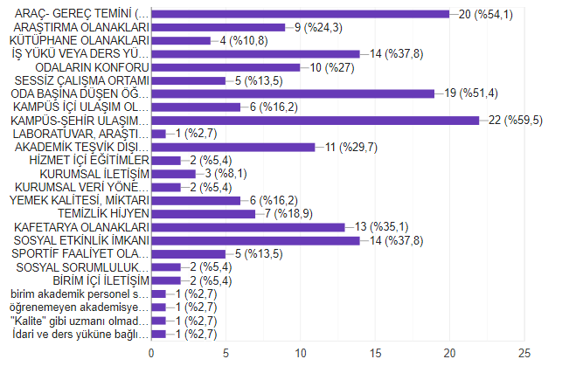

PERSONELİN EĞİTİM İHTİYAÇ ANALİZİNE İLİŞKİN BETİMSEL DEĞERLER
İhtiyaç analizine 8 kişi katılmıştır. Katılanların 4’ü Doçent Doktor 3’ü Doktor Öğretim Üyesi 1’i Araştırma görevlisidir.
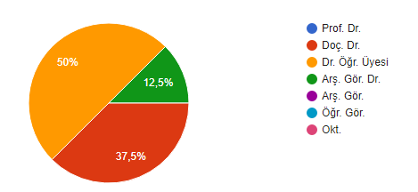
Şekil 1. Araştırmaya katılanların yüzdelik dağılımları
Katılanların en fazla üç tercihi içeren seçimleri göz önüne alındığında eğitimleri olumlu gördükleri görülmektedir. Bununla beraber zorunluluk nedeniyle eğitim tercih ettiklerini iki katılımcı belirtmiştir.
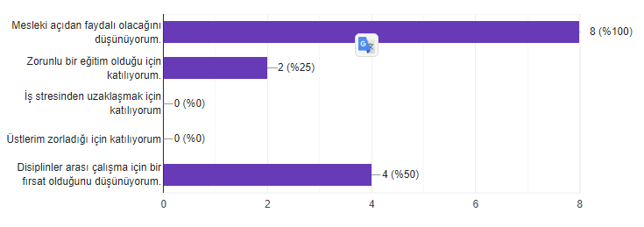
Şekil 2. Araştırmaya katılanların katıldıkları eğitimleri tercih etme eğilimleri
İhtiyaç duyulan eğitim faaliyetleri açısından en fazla birkaç uzman katılımı seçeneği işaretlenmiştir. Bununla beraber, katılımcıların rol alacağı ve il dışından diğer uzmanların da olacağı faaliyetlere dikkat çekilmiştir.
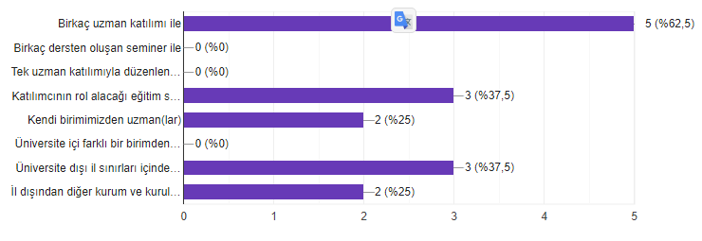
Şekil 3. Araştırmaya katılanların katıldıkları etkili bir eğitim faaliyetine ilişkin görüşleri
İhtiyaç duyulan eğitim faaliyetinin olabileceği yerler en çok üniversite kampüsü ve webinar olarak tercih edilmiştir.
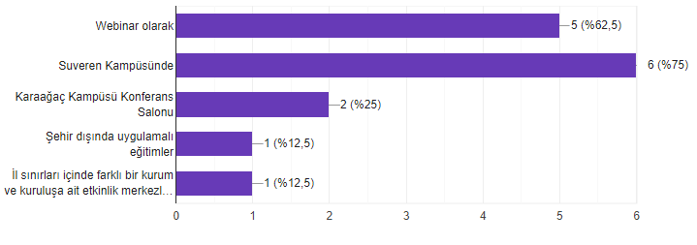
Şekil 4. İhtiyaç duyulan eğitim faaliyetinin olabileceği yerlere ilişkin görüşleri
Eğitimler için en uygun zaman olarak hafta sonu, en çok katılmak istenilen eğitim ise kişisel gelişim eğitimleri ile bilgisayar/yazılım eğitimleri olarak verilmiştir.
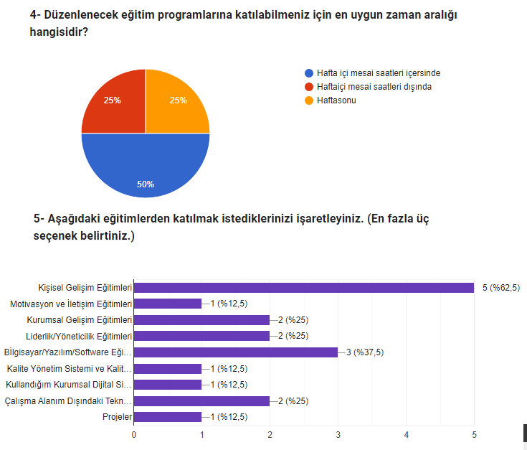
Şekil 5. Eğitimler için en uygun zaman olarak hafta sonu, en çok katılmak istenilen eğitim ise kişisel gelişim eğitimleri ile bilgisayar/yazılım eğitimleri olarak verilmiştir.
En çok eğitim verilmesi istenilen hedef kitle üniversite çalışanları ve öğrenciler olarak tercih edilirken, genel olarak diksiyon, latex eğitimi, proje hazırlama, veri bilimi, meslek içi eğitim gibi ihtiyaçlara vurgu yapılmıştır.
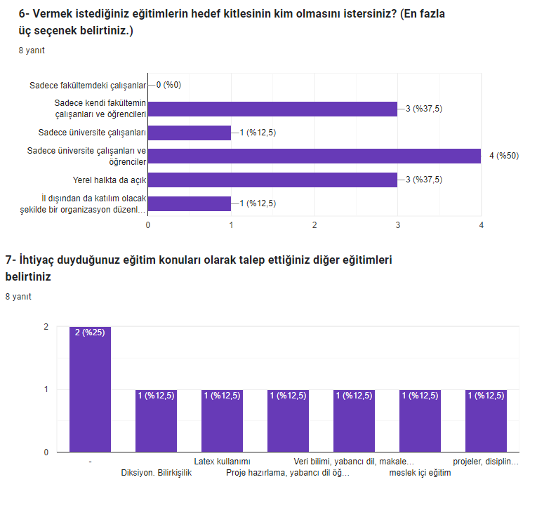
Şekil 6. En çok eğitim verilmesi istenilen hedef kitle ve ihtiyaç duyulan eğitimlere ilişkin analiz sonuçları.
İş arkadaşları ve amirlerin katılımıyla yapılacak eğitimler en fazla motivasyon artırıcı olarak değerlendirilmiştir.
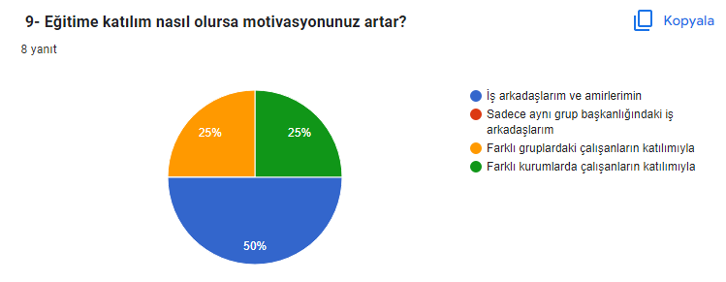
Şekil 9. Eğitimde motivasyon artıcı unsulara ilişkin görüşler
Katılımcılar genel olarak alacakları eğitimin işleriyle ilişki olacağını, uygulanabilir olacağını, performansı artıracağı beklentisi içindedirler.
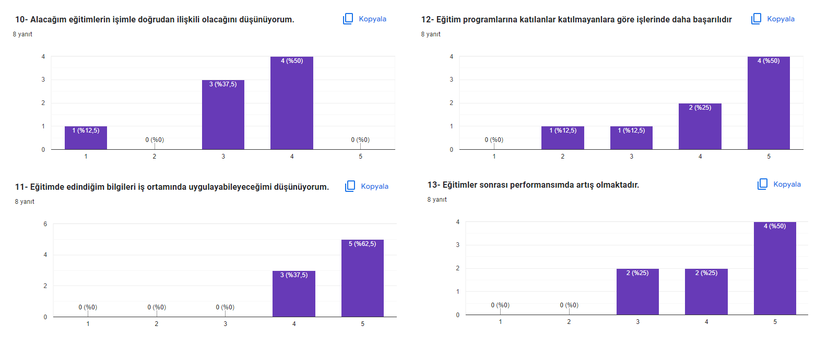
Şekil 10. Katılımcıların eğitimlere ilişkin genel beklentileri
Katılımcılar ayrıca eğitimleri zaman kaybı olarak düşünmemekte ve faydalı olarak değerlendirmektedirler.
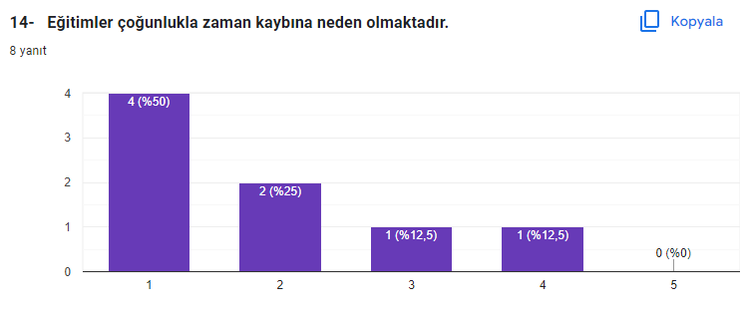
Şekil 10. Katılımcıların eğitimlere ilişkin genel tutumları

